Forurening af vandløb
BTT s. 132 – 135

- Hvilken type forurenende stoffer kan en å modtage?

- Hvad er lammehaler?

- Hvad vil det sige at en dyreart er ”forureningsdominant”? Hvilke dyr tilhører denne type?

- Hvad vil det sige at et dyr er en ”forureningsindikator” Hvilke dyr tilhører denne type?

- Hvad betyder BI₅

- Hvordan bestemmer man BI₅ i en vandprøve?

- Er et højt BI₅ godt eller dårligt for åen? Forklar!

- Hvordan kan man mindske udvaskning til åen (4 muligheder nævnt)?

- Figuren herunder er resultaterne af en kemisk undersøgelse af et vandløb.
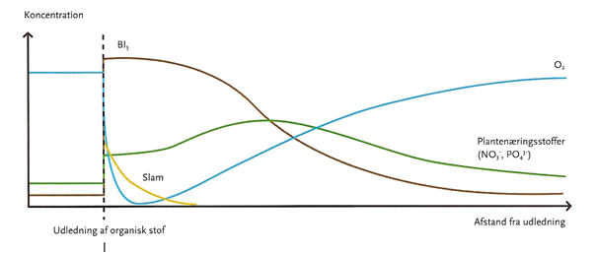

a. Beskriv kurven for ilt (O2) indholdet i vandløbet og forklar hvorfor kurven ser ud som den gør.

b. Beskriv kurven for BI5 og forklar hvorfor kurven ser ud som den gør.

c. Beskriv kurven for plantenæringsstoffer og forklar hvorfor den ser ud som den gør.

Gå på nettet og beskriv VMP1-3 (VandMiljøPlan) og den nyeste VMP4 (Vandområdeplan). Hvornår kom de hvad indeholder de?

